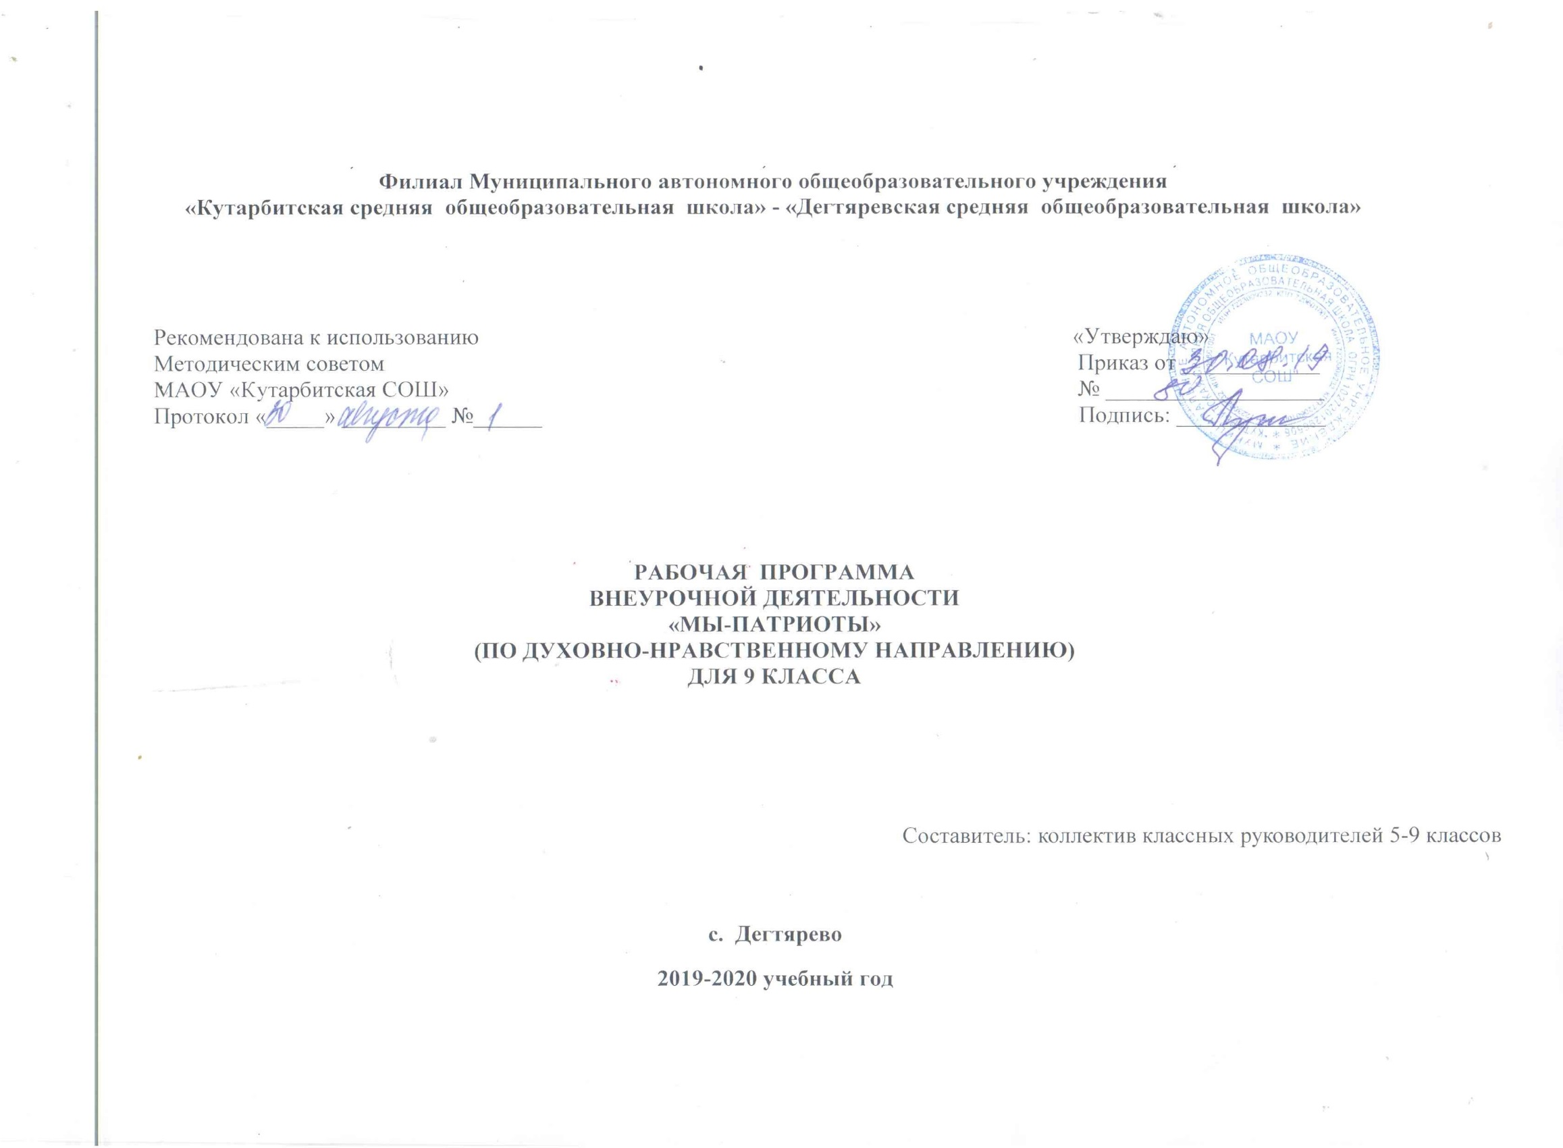

**1.Планируемые результаты освоения курса внеурочной деятельности**

**Личностные УУД:**

• осознание своей идентичности как гражданина страны, члена семьи, этнической и религиозной группы, локальной и региональной общности;

• освоение гуманистических традиций и ценностей современного общества, уважение прав и свобод человека;

• осмысление социально-нравственного опыта предшествующих поколений, способность к определению своей позиции и ответственному поведению в современном обществе;

• понимание культурного многообразия мира, уважение к культуре своего и других народов, толерантность.

**Регулятивные УУД:**

• способность сознательно организовывать и регулировать свою деятельность — учебную, общественную и др.;

**Познавательные УУД:**

• владение умениями работать с учебной и внешкольной информацией, использовать современные источники информации, в том числе материалы на электронных носителях;

• способность решать творческие задачи, представлять результаты своей деятельности в различных формах (сообщение, эссе, презентация, реферат и др.);

**Коммуникативные УУД:**

• готовность к сотрудничеству с соучениками, коллективной работе, освоение основ межкультурного взаимодействия в школе и социальном окружении и др.

**Реализация программы.**

1. Проведение тематических мероприятий по основным направлениям.
2. Проведение «круглого стола» с учениками по проблемам патриотического воспитания.
3. Проведение совместных с родителями и учениками досугово-развлекательных игр, фольклорных праздников, интеллектуальных конкурсов по истории, направленных на воспитание патриотических качеств личности.
4. Проведение конкурсов рисунков, плакатов, сочинений, презентаций.
5. Посещение семей на дому.
6. Посещение музеев города Тобольска

**Ожидаемые результаты:**

* Формирование гражданской позиции, нравственных основ личности, понимание прав и свобод личности;
* Повышение уровня духовной культуры
* Возрождение патриотического воспитания.

**2.Содержание курса внеурочной деятельности с указанием форм организации и видов деятельности**

**1 блок «Мы – россияне». 7 часов**

Наша Родина-Россия. Государственные символы России. История государства российского. Москва- главный город страны. Идем в Эрмитаж. Московский Кремль. Основной закон страны. Права ребенка. Народы России - одна семья. Герои России. Государственные праздники. Династия Романовых. Мы - славяне. **Форма:** **конкурс стихов, беседа, сочинение, заочная экскурсия, работа с источником устный журнал, защита реферата.**

**Виды деятельности:** Простая монологическая речь. Знания о нашей Родине на уровне требований к учащимся основной школы. Знание поговорок, обычаев россиян. Выполнение репродуктивных и творческих заданий. Простая монологическая и диалогическая речь. Первичные знания о кремле, его роли в истории России. Выступление с докладом. Простая монологическая речь. Знание начальных сведений об основании Москвы.

**Задачи:**

* воспитывать в детях уважение и любовь к своему Отечеству;
* формировать чувства ответственности перед будущем своей страны.

**Предполагаемый результат деятельности:** формирование у учащихся целостного представления об историческом пути России.

**2 блок. «Семья вся вместе – и душа на месте». 4 часа**

Моя родословная. Семейный архив. История моего имени и фамилии. Духовно нравственные основы семьи. Семейные традиции. Дизайн моей комнаты. Мои обязанности по дому. День рождения в семье. Родители - самые близкие люди. Конкурс семейной кухни. **Форма: фамильное древо, фотовернисаж, поисковое задание, практикум, эскиз комнаты, составление списка, оформление открытки**

**Виды деятельности:** Простая монологическая речь. Элементарные знания о родословной. Выполнение репродуктивных и творческих заданий. Простая монологическая и диалогическая речь. Первичные знания о правилах и обязанностях

**Задачи:**

* воспитывать в детях уважение и любовь к семье;
* формировать чувства ответственности перед будущей семьей.

**Предполагаемый результат деятельности:** формирование у учащихся семейных ценностей, воспитание семьянина; приобщение семьи к процессу воспитания детей; укрепление связи школы и семьи в интересах развития ребенка.

**3 блок. «Школа – мой второй дом». 4 часа**

История Дегтярёвской школы. Адрес школы. Дорога в школу. Экскурсия по школе. Традиции родной школы. Правила поведения и обязанности школьников. Акция «Береги учебник».Мои любимые книги. Я – директор школы. Подарок любимой школе. Трудовой десант. Мой любимый предмет в школе. Игра «Умники и умницы».Школьные традиции. Я – учитель. Дом, в котором мы живем. **Форма:** **экскурсия в музей, составление маршрута, круглый стол, акция, поделка, уход за школьными цветами, анкетирование.**

**Виды деятельности:** Простая монологическая речь. Элементарные знания по теме занятия. Выступление с докладом по дополнительным аспектам темы. Умение ведения диалога. Выполнение репродуктивных и творческих заданий. Выступление с докладом.

**Задачи:**

* формировать у детей осознание принадлежности к школьному коллективу, стремление к сочетанию личных и общественных интересов, к созданию атмосферы подлинного товарищества и дружбы в коллективе;
* воспитывать сознательное отношение к учебе, развивать познавательную активность;
* воспитывать сознательную дисциплину и культуру поведения;
* вырабатывать потребность учащихся в постоянном пополнении своих знаний;
* воспитывать сознательную готовность выполнять Устав школы.

**Предполагаемый результат деятельности:** осознание учеником роли знаний в жизни человека, овладение этикой взаимоотношений “ученик – учитель”, “ученик-ученик”, выполнение распорядка работы школы и возложенных на учащегося обязанностей, умение пользоваться правами ученика, выполнение роли хозяина в школе, поддерживающего обстановку доброжелательности и радости общения, уважения друг к другу.

**4 блок. «Тобольск – город родной». 6 часов**

Удивительное имя нашего города. Далекое прошлое нашего края. Герб и гимн города.

Знаменитые земляки. Семья Менделеевых. Герои – земляки Великой Отечественной войны.

Посещение музеев города. Любимый город. Транспорт города. Профессии людей, работающих на транспорте. Правила поведения в транспорте. В дружной семье народов. **Форма:** **презентация, поисковое задание, экскурсия в музей, поисково-исследовательское задание, праздник.**

**Виды деятельности:** Простая монологическая и диалогическая речь. Первичные знания о городе Выполнение репродуктивных и творческих заданий. Выступление с докладом.

Задачи:

* формировать представления о специфике города, об истории города;
* приобщать детей к насущным заботам жителей города, к участию в различных общественных инициативах;
* воспитывать гордость званием ульяновец, любовь к своему городу, уважение к его истории и жителям.

**Предполагаемый результат деятельности:** воспитание любви к родному городу, осознание своей причастности к его истории через судьбы собственной семьи, личного отношения к прошлому и настоящему Тобольска.

**5 блок. Моя малая Родина. 7 часов**

История села Дегтярёво. История д. Тоболтура. Мой двор. Односельчане на фронтах ВОВ. Моя малая родина. Родниковые истоки. Красота родной природы. Любимый уголок природы. Аллея героев. **Форма:** **экскурсия в музей, трудовой десант, операция «Забота»,трудовой десант, поход на берег Тобола, конкурс рисунков, операция «Памятник».**

**Виды деятельности:** Фронтальная и групповая форма в виде проблемного, информационного и объяснительно-иллюстративного изложения, сопровождаемая творческими заданиями. Умение ведения диалога. Простая монологическая речь. Умение ведения диалога. Выполнение репродуктивных и творческих заданий. Выступление с докладом.

**Задачи:**

* Формировать представления об истории родного края, о культурных, политических, экономических особенностях Тюменской области.
* воспитывать интерес к познанию и сохранению культурных ценностей своего народа

**Предполагаемый результат деятельности:**воспитание любвик родному краю, осознание того, что настоящий патриот любит свою Родину и гордится ею, изучает её историю, культурное, духовное наследие, готов к защите Отечества.

**6 блок . Мы - граждане Российской Федерации- 6 часов**

Мы – граждане Российской Федерации. Выборы власти – конституционное право и долг гражданина. Избирательный процесс. Семинар: «Избирательный процесс в России». Практикум: «Работа на выборах». Гражданская политическая культура. Диспут: «Молодежь и гражданская политическая культура».

**Виды деятельности:** Фронтальная и групповая форма в виде проблемного, информационного и объяснительно-иллюстративного изложения, сопровождаемая творческими заданиями. Умение ведения диалога. Простая монологическая речь. Умение ведения диалога. Выполнение репродуктивных и творческих заданий. Выступление с докладом.

**Предполагаемый результат деятельности:** воспитание гражданской ответственности. Знание того, что выборы-это гражданская инициатива и ответственность за будущее своей страны.

**3.Тематическое планирование с указанием количества часов ,**

**отводимых на освоение каждой темы**

|  |  |  |  |
| --- | --- | --- | --- |
| **№** | **тема** | **Основные виды деятельности** | **Кол-во часов** |
|  |
| **1** | **Мы - россияне** |  | **7** |
| **1.1** | Наша Родина -Россия | Простая монологическая речь. Знания о нашей Родине на уровне требований к учащимся основной школы. Знание поговорок, обычаев россиян. Выполнение репродуктивных и творческих заданий. | 1 |
| **1.2** | Государственные символы России | Простая монологическая и диалогическая речь. Первичные знания о кремле, его роли в истории России. Выступление с докладом. | 1 |
| **1.3** | Москва- главный город страны | Простая монологическая речь.  Знание начальных сведений  об основании Москвы. | 1 |
| **1.4** | Московский Кремль | Простая монологическая и диалогическая речь. Первичные знания о Красной площади, ее роли в истории России. | 1 |
| **1.5** | Основной закон страны | Простая монологическая речь. Умение ведения диалога. Выполнение репродуктивных и творческих заданий. Выступление с докладом. | 1 |
| **1.6** | Герои России | Простая монологическая речь. Умение ведения диалога. Выступление с докладом. | 1 |
| **1.7** | Государственные праздники | Простая монологическая речь. Умение ведения диалога. Основные сведения о праздниках. Выступление с докладом. | 1 |
| **2** | **Семья вся вместе – и душа на месте** |  | **4** |
| **2.1** | Моя родословная | Простая монологическая речь. Элементарные знания о родословной. Выполнение репродуктивных и творческих заданий. | 1 |
| **2.2** | Семейный архив | Простая монологическая речь. Элементарные знания по теме занятия. Выступление с докладом. | 1 |
| **2.3** | История моего имени и фамилии | Простая монологическая речь. Элементарные знания по теме занятия. Выступление с докладом. | 1 |
| **2.4** | Семейные традиции. | Простая монологическая речь. Элементарные знания по теме занятия. Выступление с докладом по дополнительным аспектам темы. | 1 |
| **3** | **Школа – мой второй дом** |  | **4** |
| **3.1** | История школы | Простая монологическая речь. Элементарные знания по теме занятия. Выступление с докладом по дополнительным аспектам темы. | 1 |
| **3.2** | Подарок школе | Простая монологическая речь. Умение ведения диалога. Выполнение репродуктивных и творческих заданий. Выступление с докладом. | 1 |
| **3.3** | Трудовой десант | Простая монологическая речь. Элементарные знания по теме занятия. Выступление с докладом по дополнительным аспектам темы. | 1 |
| **3.4** | Дом, в котором мы живем | Простая монологическая речь. Элементарные знания по теме занятия. Выступление с докладом по дополнительным аспектам темы. | 1 |
| **4** | **Тобольск – город родной** |  | **6** |
| **4.1** | Герб и гимн города | Простая монологическая и диалогическая речь. Первичные знания о городе | 1 |
| **4.2** | Знаменитые земляки | Простая монологическая речь. Умение ведения диалога. Выполнение репродуктивных и творческих заданий. Выступление с докладом. | 1 |
| **4.3** | Семья Менделеевых | Простая монологическая и диалогическая речь. Выполнение репродуктивных и творческих заданий. Выступление с докладом. | 1 |
| **4.4** | Герои – земляки Великой Отечественной войны | Выполнение репродуктивных и творческих заданий. Первичные знания о героях-земляках. Выступление с докладом. | 1 |
| **4.5** | В дружной семье народов | Простая монологическая речь. Умение ведения диалога. Выполнение репродуктивных и творческих заданий. Выступление с докладом. | 1 |
| **4.6** | Далекое прошлое нашего края | Умение ведения диалога. Выступление с докладом. Простая монологическая речь. | 1 |
| **5** | **Моя малая Родина** |  | **7** |
| **5.1** | История села Дегтярева (Тоболтура, Ушакова) | Простая монологическая речь. Умение ведения диалога. Выполнение репродуктивных и творческих заданий. Выступление с докладом. | 1 |
| **5.2** | Школьный двор | Простая монологическая речь. Умение ведения диалога. Выступление с докладом. | 1 |
| **5.3** | Односельчане на фронтах ВОВ. | Простая монологическая речь. Умение ведения диалога. Первичные знания об односельчанах-участниках ВОВ | 1 |
| **5.4** | Родниковые истоки | Фронтальная и групповая форма в виде проблемного, информационного и объяснительно-иллюстративного изложения , сопровождаемая творческими заданиями. | 1 |
| **5.5** | Красота родной природы | Простая монологическая речь. Умение ведения диалога. Выполнение репродуктивных и творческих заданий. Выступление с докладом. | 1 |
| **5.6** | Любимый уголок природы | Фронтальная и групповая форма в виде проблемного, информационного и объяснительно-иллюстративного изложения , сопровождаемая творческими заданиями. Умение ведения диалога. | 1 |
| **5.7** | Аллея героев | Фронтальная и групповая форма в виде проблемного, информационного и объяснительно-иллюстративного изложения , сопровождаемая творческими заданиями. Умение ведения диалога. | 1 |
| **6** | **Мы - граждане Российской Федерации** |  | **6** |
| **6.1** | Мы – граждане Российской Федерации | Простая монологическая речь. Умение ведения диалога. Выполнение репродуктивных и творческих заданий. Выступление с докладом | 1 |
| **6.2** | Выборы власти – конституционное право и долг гражданина | Простая монологическая речь. Умение ведения диалога. Выполнение репродуктивных и творческих заданий. Выступление с докладом | 1 |
| **6.3** | Избирательный процесс | Фронтальная и групповая форма в виде проблемного, информационного и объяснительно-иллюстративного изложения , сопровождаемая творческими заданиями. Умение ведения диалога | **1** |
| **6.4** | Семинар: «Избирательный процесс в России» | Фронтальная и групповая форма в виде проблемного, информационного и объяснительно-иллюстративного изложения , сопровождаемая творческими заданиями | 1 |
| **6.5** | Гражданская политическая культура | Простая монологическая и диалогическая речь. Выполнение репродуктивных и творческих заданий. Выступление с докладом. | 1 |
| **6.6** | Диспут: «Молодежь и гражданская политическая культура» | Простая монологическая и диалогическая речь. Выполнение репродуктивных и творческих заданий. | 1 |
|  | Всего часов |  | **34** |

**Формы организации внеурочной деятельности**

Форма организации работы по программе в основном – коллективная, а также используется групповая и индивидуальная формы работы.

|  |  |
| --- | --- |
| ***Теоретические занятия:*** | ***Практические занятия:*** |
| Беседы  Классный час  Сообщения  Встречи с интересными людьми  Литературно – музыкальные композиции  Просмотр и обсуждение видеоматериала  Экскурсии  Виртуальные экскурсии  Поездки, походы по историческим и памятным местам | Творческие конкурсы  Коллективные творческие дела  Семинары  Практикумы  Интеллектуально-познавательные игры  Трудовые дела  Тренинги  Наблюдение учащихся за событиями в городе, стране  Заочные путешествия  Акции благотворительности, милосердия  Творческие проекты, презентации  Проведение выставок семейного художественного творчества, музыкальных вечеров |